数据结构第1次作业

评分

满分—3分

学号：2022114467 姓名：林泽宇 专业：软件工程

知识范畴：绪论、线性表

提交截止日期：2023年9月22日

作业内容：

（C语言版）数据结构习题集(严蔚敏，吴伟明)

♦ 绪论

1.8，1.9，1.12，1.20

♦ 线性表

2.6 2.7 2.8 2.10 2.11 2.17

2.19(含附加题) 2.20 2.22 2.29

作业解答：

1.8

(1): n – 1

(2): n – 1, 至少执行一次

(3): n - 1

(4): n \* (n + 1) / 2

(5): n \* (n + 1) \* (n + 2) / 6

(6): n

(7): floor(sqrt(n - 1))

(8): 1100

1.9

时间复杂度: O(log2n), count = log2(n) - 2.

1.12

(1): 正确

(2): 错误

(3): 错误

(4): 正确

(5): 错误

1.20

文本

2.6

a. (4), (1)

b. (7), (11), (8), (4),(1)

c. (5), (12)

d. (9), (1), (6)

2.7

a. (11), (3), (14)

b. (10), (12), (8), (3), (14)

c. (10), (12), (7), (3), (14)

d. (12), (11), (3), (14)

e. (9), (11), (3), (14)

2.8

a. (7), (3), (6), (12)

b. (8), (4), (5), (13)

c. (15), (1), (11), (18)

d. (16), (2), (10), (18)

e. (14), (9), (17)

2.10

错误之处:

第三行应该该为if (i <= 0 || i >= a.length || k < 0 || k > a.length - i

)

第五行for循环的条件应该是count <= k

第六行应该改成for (j = i + 1; j <= a.length; ++j) a.elem[j - 1] = a.elem[j];

低效之处: 每次只删除一个元素, 且使用两层循环

修改:

2.11

2.17

与带头结点的单链表相比, 不带头结点的单链表的插入操作需要分别讨论表空与非空的情况.

2.19

2.20

2.22

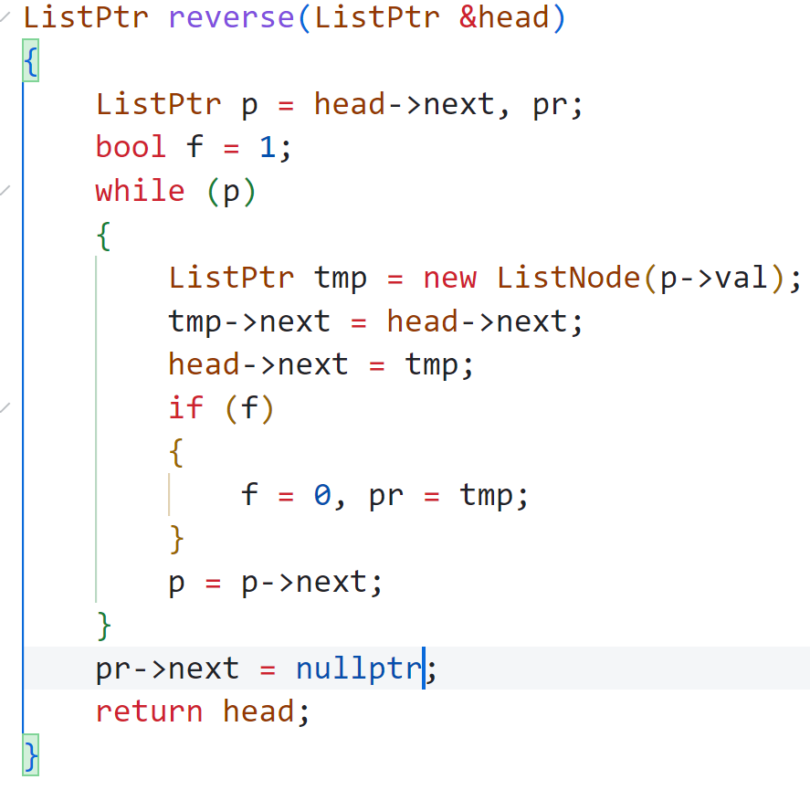

2.29

先合并顺序表B, C, 得到并集D

再从A中删除出现在D中的元素

